南开大学-伯明翰大学联合培养硕士项目报名表
（编号：2021 ）
本科拟（已）毕业  院校、专业、年月 |  |  |  | 姓 名 |  |  |  |  | 性别 |  | 出 生  年月日
本科成绩平均学分绩  （见注1） |  | 语言成绩  （见注2） | 名称 |  |  |  |  | 预计考试时间：
本科成绩平均学分绩  （见注1） |  | 语言成绩  （见注2） | 成绩
本人E-mail： |  | 手机号（联通）：  手机号（移动）： |  |  |  |  |  | 本人微信号：  扫描最下方二维码加入“2020 政府学院伯明翰联培”微信群，如二维码过期将通过微信号添加同学到群内。
申请类别 | 任选一项（在括号内打 “√” 即可）: “双硕士” A类（ ）; “双硕士” B类（ ）； “单硕士”（ ） 。
专业申请志愿  （见注3） | 志愿1（英文）： |  |  |  |  |  | 志愿2（英文）：
所在系所或导师意见（是否同意报考）： 签字：
【注：】 1. 大四本科应届生可提供目前所有已获得成绩的平均学分绩；
2.如暂时没有语言成绩，请在要报语言成绩旁填写“暂无”，并填写拟考试“名称”和“预计考试时间”；
3. 志愿1为首选，志愿2为可调剂专业，并对照实施办法准确填写英文名称；
4.报考A类或B类的填写需要填写；打印此表时不要超出一页纸， 并在最后一行签字和填写日期；
5.如选择参加项目培训，需在报名审核合格后到我校财务处缴纳项目培训费，此费用概不退还。
报名地点：南开大学津南校区周恩来政府管理学院本科教学办公室（203室，咨询电话022-23508391） 。
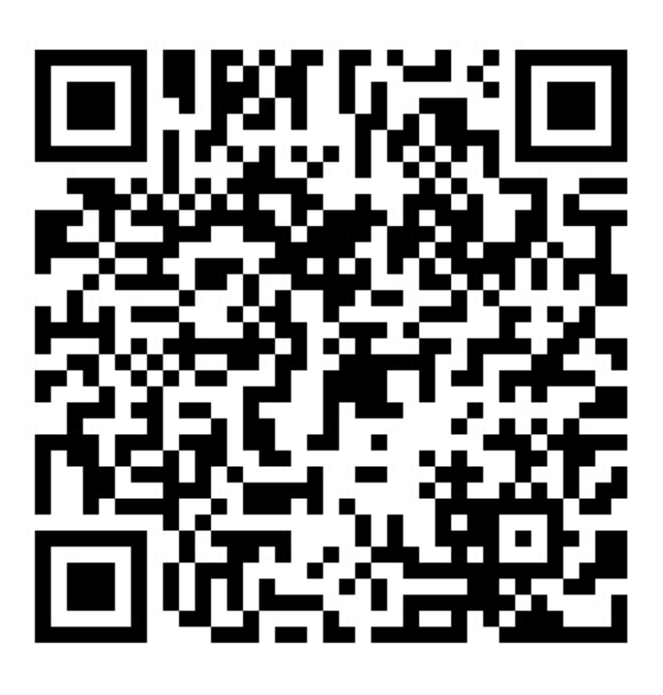
以上内容和提交材料均为本人真实情况，如有与实际情况不符的，一切后果本人自付。申请人签字： 日期：

